113年全國器官捐贈宣導月響應成果報告
格式說明：
- 頁數或表格不足，可自行新增，但勿超過A4紙10頁。
- 內文字體請勿小於12號字。
- 檔案大小勿超過10MB。
附件二
執行期間：113年6月1日~113年6月30日
- 基本資料
機構全銜
醫事機構代碼
醫療機構層級 | 醫學中心；區域醫院；地區醫院；基層診所
聯絡人姓名
聯絡電話
聯絡人電子郵件
- 多元推廣活動(*下列灰色文字部分為範例供參，繳交報告時請予以刪除)
  - 線上活動(內容請包含線上簽署及聲紋卡推廣)
總共 則，觸及人數共 人。

 | 日期 | 管道 | 主題 | 網址 | 觸及人數 | 佐證圖片
1 | 6/3 | 醫院FB | 本院器捐宣導活動，歡迎同仁按讚留言表達對器官捐贈的支持 |  | 1286 | 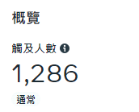  二擇一
 |  |  |  |  | 62
2 | 6/5 | 醫院官網 | 器官捐贈線上簽署及聲紋卡功能說明 |  | -- | 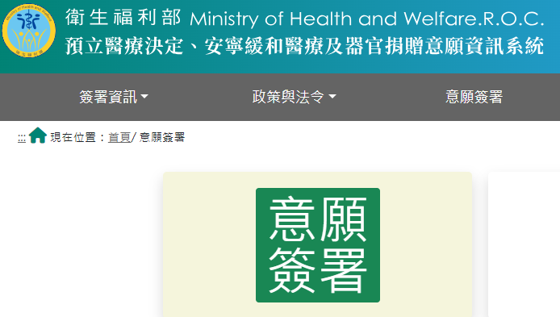
3 | 6/6 | 醫院IG | 本院器捐感恩音樂會新聞分享
4 | 6/7 | 名人/同仁***FB | 器官捐贈者***故事
5 | 6/18 | 移植小組FB | 本院6月份器捐宣導活動，歡迎同仁參加
*社群媒體觸及人數，請盡量以後台「觸及人數」數字呈現，若無法取得後台數字，則以按讚數呈現。
*露出之網站無統計數字者，則以「--」呈現。
*名人網紅協助露出須包含機構名稱及器官捐贈字樣。
*為鼓勵醫療院所推廣器官捐贈之用心，113/1/1~113/5/31之線上活動亦可列入加分項。

  - 實體活動(內容包含線上簽署及聲紋卡推廣)
總共辦理 場次，參與人次共 人。
 | 日期 | 地點 | 辦理形式 | 參與  人次 | 內容及特色 | 活動照片  （最多1張活動照片）
1 | 6/5 | 醫院大廳 | 衛教宣導 | 500人次 | 器官捐贈移植故事行銷及器官捐贈簽署活動
2 | 6/6 | 大禮堂 | 器捐感恩音樂會 | 300人次
3 | 6/22 | **公司 | 家庭日活動 | 200人次 | 至**公司家庭日活動進行企業宣導
4 | 6/23 | **里民活動中心 | 成人健檢 | 200人次 | 器捐小學堂：透過問答遊戲破除民眾對器捐的迷思及疑問
5
*為鼓勵醫療院所推廣器官捐贈之用心，113/1/1~113/5/31之實體活動亦可列入加分項。
  - 新聞媒體露出
總共 則。
 | 日期 | 管道 | 主題 | 網址 | 佐證照片
1 |  | 中央社 | 全台逾萬人等待器捐  ***附醫感恩追思捐贈者 | https://www.cna.com.tw/news/ahel/202403300195.aspx | 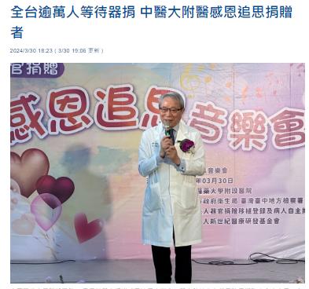
2
3
*新聞中須包含機構名稱及器官捐贈字樣。
*為鼓勵醫療院所推廣器官捐贈之用心，113/1/1~113/5/31之新聞亦可列入加分項。

  - 教育訓練
總共辦理 場次，參與人數共 人。
 | 日期 | 主題 | 參與人數  或觸及人數 | 內容說明
1 | 6/5 | 腎臟移植作業流程經驗分享 | 50 | 由器官捐贈協調師講授腎臟移植等候及登錄實務經驗分享，使院內相關單位護理師了解透析病人等候移植應如何辦理
2
*為鼓勵醫療院所推廣器官捐贈之用心，113/1/1~113/5/31之教育訓練亦可列入加分項。

- 辦理特色：
請說明整體辦理特色，例如：跨單位合作推廣、創意作法、人力運用、多元化活動內容…等作法

